Model af en elektromotor

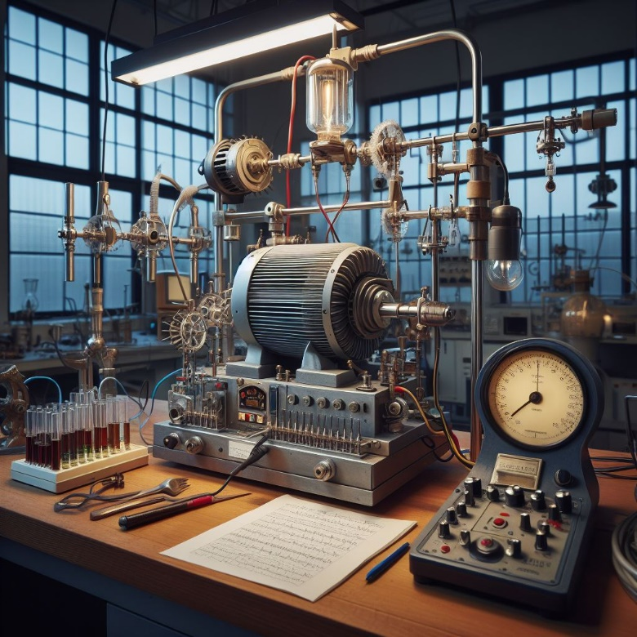
Formålet med denne vejledning er at undersøge, hvordan en elektromotor virker, og hvordan man kan måle dens effekt og nyttevirkning. En elektromotor er en maskine, der omdanner elektrisk energi til mekanisk energi ved hjælp af elektromagnetisme. Effekten af en elektromotor er det arbejde, den udfører per tidsenhed, og nyttevirkningen er forholdet mellem den nyttige mekaniske energi, den leverer, og den tilførte elektriske energi.
En elektromotor består af en fast del, kaldet stator, og en roterende del, kaldet rotor. Statoren kan opbygges at enten nogle permanent magneter eller en eller flere spoler, som danner et magnetfelt, når der løber en strøm igennem dem. Rotoren har også en eller flere spoler, som er tilsluttet strømkilden gennem et sæt af børster og en kommutator. Kommutatoren skifter retningen af strømmen i rotorspolerne, så de altid er tiltrukket af den modsatte pol af statorfeltet. På den måde roterer rotoren rundt om sin egen akse.
Den elektriske effekt, der tilføres motoren, er givet ved formlen:
$$P_{el}=U⋅I$$
hvor $P_{el}$​ er den elektriske effekt i watt (W), U er spændingen i volt (V) og I er strømmen i ampere (A).
Den mekaniske effekt, som motoren leverer, kan beregnes ved at måle den kraft, som motoren kan løfte, og den hastighed, som den roterer med. Den mekaniske effekt er givet ved formlen
$$P_{mek}=F⋅v$$
hvor $P_{mek}$​ er den mekaniske effekt i watt (W), F er kraften i newton (N) og v er hastigheden i meter per sekund (m/s). Den mekaniske effekt kan også angives med en mere gængs størrelse i forbindelse med elektromotorer, nemlig kraftmomentet, som er defineret som kraften gange radius af den roterende bevægelse i motoren. Den mekaniske effekt kan så skrives som:
$$P_{mek}=F⋅v=F⋅r⋅ω=M⋅ω$$
Nyttevirkningen af en elektromotor er forholdet mellem den mekaniske effekt, som ydes af motoren og den elektriske effekt, der tilføres fra en tilsluttet spændingsforsyning. Nyttevirkningen er givet ved formlen:
$η=\frac{P_{el}}{P_{mek}}$​​
hvor η er nyttevirkningen, som er et tal mellem 0 og 1 (eller mellem 0% og 100%). Jo højere nyttevirkning, jo bedre udnytter motoren den tilførte elektriske energi til at udføre et mekanisk arbejde.

Forsøg 2a: bestemmelse af modspænding og indre modstand
Undersøgelsesspørgsmål:
- Hvordan opfører en elektromotor sig, hvis den tilsluttes et elektrisk kredsløb med en strømforsyning, et voltmeter og et amperemeter, og hvad er betydningen af elektromotors såkaldte modspænding og indre modstand?
- Hvordan afhænger modspændingen af rotorens frekvens?
I forsøg med elektromotorer kan det udforskes, hvordan elektrisk energi omdannes til mekanisk bevægelse. Centralt i dette er forståelsen af spændingsfaldet $U$over en elektromotor og konceptet om modspænding.
Når strøm passerer gennem en elektromotor, skabes et spændingsfald over dens viklinger på grund af modstanden i ledningerne og den magnetiske flux i motoren ($R_{0}$). Denne teoretiske model for spændingsfaldet hjælper os med at forudsige motorens præstation og energieffektivitet. Modspænding $U_{M}$ er et afgørende begreb i denne sammenhæng. Når en elmotor drejer, producerer den en elektrisk spænding i modsat retning af den påtrykte spænding. Dette kaldes modspænding, og det modvirker den påtrykte spænding. Modspændingen kan variere afhængigt af motorens hastighed. Det kan som formler opskrives således:
$U=U_{M}+R_{0}⋅I$ og $U_{M}=K⋅ω$
For at undersøge disse to sammenhænge, kan man udføre et forsøg med følgende udstyr:
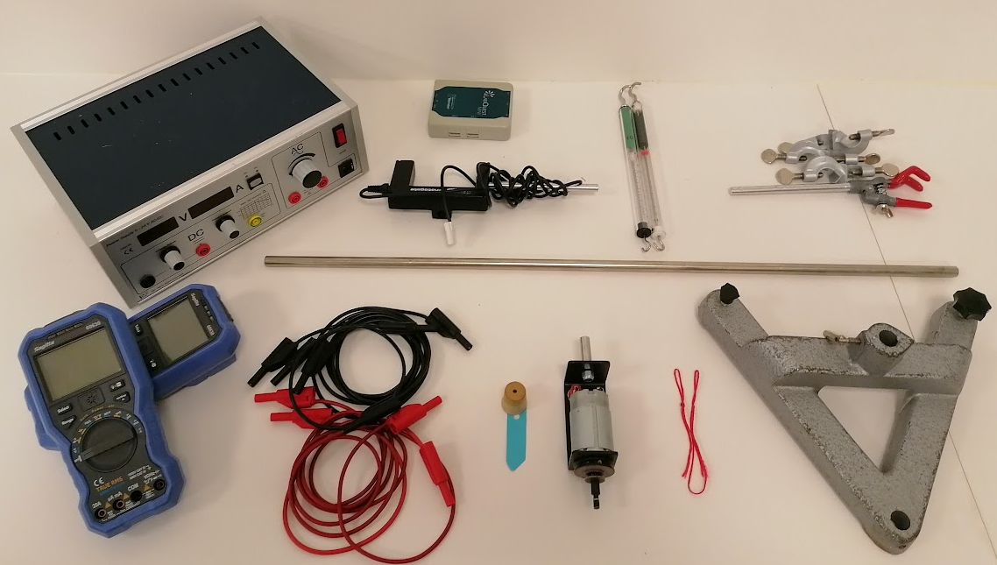
- En strømforsyning
- En elektromotor med trisse (fx en 12 V DC-motor)
- En fotocelle (til at måle motorens omdrejningsfrekvens – tilsluttes fx Logger Pro)
- To multimetre (et til at måle strøm og et til at måle spænding)
- To newton-metre (5N eller 10N skala passer til 12 V elmotoren)
- Snor (til at belaste elmotoren)
- Stativ til opspænding af elektromotor, fotocelle og belastning.
- Ledninger til at forbinde komponenterne

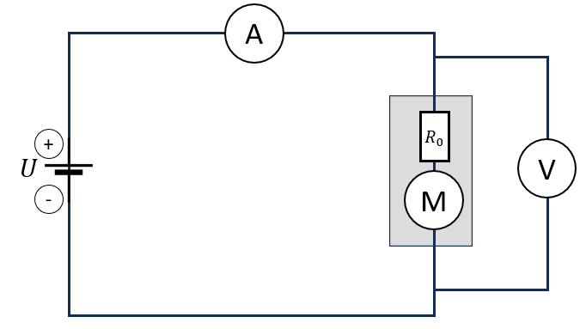
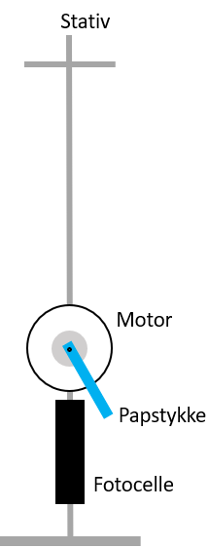

Opstilling af eksperiment:
- Montér elektromotoren i et stativ som vist på figuren herover og forbind den til strømforsyningen som vist i kredsløbsdiagrammet.
- Indsæt et multimeter i serie med elektromotoren for at måle strømstyrken.
- Indsæt et andet multimeter i parallel med elektromotoren for at måle den påtrykte spænding.
- Montér en fotocelle lige under elektromotoren.
- Montér et papstykke på trissen således det kan tænde og slukke for fotocellen så frekvensen af elektromotoren kan måles.

Fremgangsmåden for forsøget er som følger:
- Mål spændingen U over motoren ved bestemte frekvenser (fx 10, 20, 30, ... Hz).
- Vær opmærksom på ikke at overskride, hvad motoren kan tåle.
- Mål strømstyrken I igennem motoren ved de samme frekvenser.
- Indsæt målingerne i et skema.
- Tegn en karakteristik for den ubelastede motor, der viser U som funktion af I.
- Find forskriften for grafen.
- Undersøg, om motoren opfører sig som en resistor, dvs. om den opfylder Ohms lov.
- Tegn en graf, der viser frekvensen/vinkelfrekvensen som funktion af spændingen U.
- Kommenter begge grafer.
- Husk at tegne kredsløbet og opstillingen.
- Forklar også, hvordan motorfrekvensen blev målt.

Forsøg 2b: bestemmelse af mekanisk effekt og nyttevirkning
Undersøgelsesspørgsmål:
- Hvilken betydning har den mekaniske effekt/ydre belastning og rotorens frekvens på nyttevirkningen?
- Er det muligt at bestemme en maksimal nyttevirkning, som elektromotoren kan opnå?
Opstilling af eksperiment:
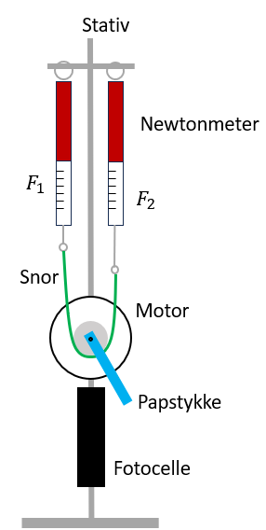
- Der benyttes den samme opstilling som i 2a, men med enkelte tilføjelser:
- Ophæng de to (ens) Newtonmetre i en tværstang på stativet.
- Forbind de to Newtonmetre med en snor via trissen og stram snoren ved at løfte tværstangen til at begge Newtonmetre viser ca. 1 N.
Fremgangsmåden for forsøget er som følger:
Når motoren er i gang og kører med en bestemt frekvens (i udgangspunktet de samme som i det første eksperiment), kan man langsomt begynde at skubbe tværstangen opad. Dette forsigtige skub vil medføre, at snoren strammes om trissen, hvilket skaber gnidningsmodstand mellem snoren og trissen. Denne gnidning vil resultere i, at kraften, der måles af den ene kraftmåler, bliver større end den kraft, der registreres af den anden kraftmåler.
Forskellen mellem de to aflæste kræfter, som kan udregnes ved hjælp af formlen:
$ΔF=F_{2}-F_{1}$​
udgør den belastning, som motoren oplever.
- Fortsæt med at justere tværstangen, indtil forskellen i kræfterne, ΔF, når 1 N.
- Indstil motoren til at køre ved forskellige frekvenser (fx 10, 20, 30 og 40 Hz).
- Mål spændingen U og strømstyrken I ved hver af disse frekvenser.
- Mål også U og I, når motoren netop går i stå, hvilket svarer til f = 0 Hz.
- Hæv derefter kraftmålerne igen, indtil ΔF når 2 N.
- Gentag målingerne for de samme frekvenser (0, 10, 20, 30 og 40 Hz) og registrer spændingen og strømstyrken.
- Gentag denne proces for ΔF på 3 N og 4 N.
- Vær opmærksom på, at motoren kan håndtere denne belastning på akslen, inden målingerne udføres.
- Mål trissens radius i den rille, hvor snoren er.
- Tegn (I, U) - karakteristikker for hver frekvens i det samme koordinatsystem (brug figuren herunder som reference for, hvordan det skal se ud).
- Bestem forskriften for hver af graferne.
- Sammenlign disse forskrifter med udtrykket $U=U_{M}+R_{0}⋅I$.
- Tegn dernæst en graf af modspændingen $U_{M}$ som funktion af frekvensen f, og undersøg, om der er en proportional sammenhæng mellem $U_{M}$ og frekvensen.

- Beregn den mekaniske effekt ($P_{mek}$), den elektriske effekt ($P_{el}$), og nyttevirkningen (η) for hver kombination af belastning og frekvens.
- Tegn grafer, der viser den tilførte elektriske effekt ($P_{el}$) og nyttevirkningen (η) som funktion af belastningen (ΔF) for de forskellige frekvenser.
- Tjek at I kan svare på begge undersøgelsesspørgsmål.

Eksempler på grafer til de to forsøg:

